**CÂU 31: THỰC HÀNH CHỨNG MINH THÂN VẬN CHUYỂN NƯỚC VÀ LÁ THOÁT HƠI NƯỚC**

**I. Phần Trắc nghiệm :**

Câu 1. Cơ quan chính diễn ra quá trình thoát hơi nước ở thực vật là :

A. Thân B. Rễ

**B.** Lá D. Hoa

Câu 2. Cơ quan chính diễn ra quá trình vận chuyển nước ở thực vật là :

**A.** Thân B. Rễ

B.Lá D. Hoa

Câu 3. Khi cắm một cành hoa vào cốc nước màu, để chứng minh có sự vận chuyển nước từ thân lên lá và hoa, ta có thể dựa vào

A. sự thay đổi về khối lượng của hoa và lá.

**B.** sự thay đổi màu sắc của hoa.

C. sự thay đối màu sắc của lá.

D. sự thay đổi màu sắc và kích thước thân.

Câu 4. Để bảo quản giấy tẩm CaCl, tránh không khí ẩm, ta dùng hoá chất nào sau đây?

A. CaSO4 B. H2SO4

**C.** CaCl2 D. HCI.

Câu 5. Để dễ dàng quan sát kết quả thí nghiệm chứng minh thân vận chuyển nước, nên dùng loại hoa nào sau đây?

**A**. Hoa cúc trắng. B. Hoa mai.

C. Hoa hồng. D. Hoa trạng nguyên.

Câu 6. Khi dán giấy tẩm CoCl2 vào mỗi mặt lá . Tốc độ đổi màu của giấy thấm khác nhau như thế nào ?

A. Mặt trên sẽ nhanh hơn mặt dưới **B**. Mặt dưới sẽ nhanh hơn mặt trên

C. Cả hai mặt đều như nhau D. Không có đáp án đúng.

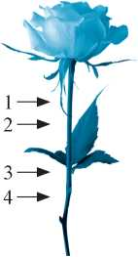Câu 7. Sau khi ngâm trong dung dịch màu, để xác định vị trí của dung dịch màu trong cành hoa ở hình bên, em sẽ cắt cành hoa bắt đầu từ vị trí nào ?

A. (4). B. (2).   
C. (3). **D**. (1).

Câu 8. Để quan sát rõ nhất sơ đổ được tẩm CoCl2, cách dán giấy thấm nào sau đây là đúng ?

A B **C** D

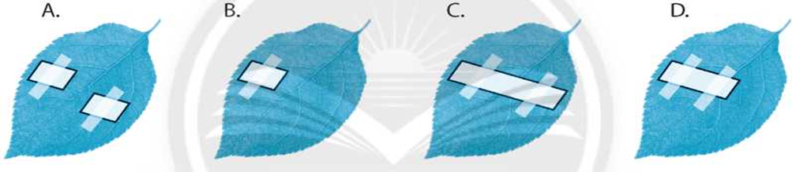

Câu 9. Tại sao khi tiến hành thí nghiệm chứng minh lá thoát hơi nước thì cần chọn các lá có độ tuổi tương đương nhau ?

A. Vì lá già và lá non có sự thoát hơi nước giống nhau

**B**. Vì lá già và lá non có sự thoát hơi nước khác nhau

C. Vì lá già và lá non đều có cường độ thoát hơi nước giống nhau nhau.

D. Vì lá già và lá non đều có cường độ thoát hơi nước tương đương nhau.

Câu 10. Trong thí nghiệm chứng minh lá thoát hơi nước, thì nên đặt vào mỗi mặt lá một mảnh giấy thấm đã tẩm dung dịch CoCl2 theo chiều nào ?

**A.** Đặt theo hết chiều ngang của lá . B. Đặt theo hết mép lá.

C. Đặt theo hết chiều dọc của lá D. Đặt mảnh giấy lên vị trí bất kì của lá

**II. Phần Tự luận :**

**Câu 1 (NB):** Khi dán giấy tấm CoCl, vào mỗi mặt lá, tốc độ đổi màu của giấy thấm khác nhau như thế nào? Giải thích.

Trả lời : Tốc độ đổi màu của giấy thấm ở mặt dưới sẽ nhanh hơn mặt trên do khí khổng chủ yếu tập trung ở mặt dưới của lá nên tốc độ thoát hơi nước ở mặt dưới sẽ nhanh hơn.

**Câu 2 (NB):** Nếu trong phòng thí nghiệm không có CoCl2, em có thể dùng hoá chất nào khác để nhận biết ở lá có quá trình thoát hơi nước?

Trả lời : Có thể dùng CuSO4 để nhận biết quá trình thoát hơi nước. Vì khi CuSO4 gặp nước sẽ có màu xanh lam.

**Câu 3 (TH):** Trong thí nghiệm chứng minh thân vận chuyển nước, tại sao khi cắt bớt cành hoa sẽ cho kết quả nhanh hơn ?

Trả lời : Khi cắt bớt cành hoa, lúc này nước sẽ được tập trung vận chuyển lên cánh hoa mà không phải phân tán vào các cành khác —> sẽ cho kết quả nhanh hơn.

**Câu 4 (VD):** Khi làm thí nghiệm chứng minh lá thoát hơi nước, có ba bạn học sinh đã dùng lá của ba loài thực vật sống ở những môi trường khác nhau.

- Bạn A dùng lá của thực vật sống ở sa mạc.

- Bạn B dùng lá của thực vật thuỷ sinh.

- Bạn C dùng lá của thực vật sống ở vùng nhiệt đới.

Theo em, kết quả thí nghiệm của bạn nào sẽ dễ quan sát nhất? Giải thích

Trả lời : Kết quả của bạn C sẽ dễ quan sát nhất vì lá của cây sống ở vùng nhiệt đới sẽ có nhiều khí khổng nên quá trình thoát hơi nước diễn ra mạnh. Còn cây thuỷ sinh và cây sống ở vùng sa mạc sẽ có rất ít hoặc không có khí khống nên khó quan sát hiện tượng.

**Câu 5 (VDC):** Hãy thực hiện thí nghiệm sau:

- Cho nước vào hai cốc thuỷ tinh. Sau đó, cho màu thực phẩm màu đỏ vào một cốc, cốc còn lại cho màu thực phẩm màu xanh.

- Lấy một cành hoa hồng trắng, dùng kéo cắt dọc cành từ dưới lên một đoạn khoảng 5 - 8 cm (chia ra làm hai nửa cành).

- Cắm mỗi nửa cành hoa vào mỗi cốc trong 1 giờ.

Hãy quan sát hiện tượng và giải thích.

Trả lời : Ở bông hoa sẽ xuất hiện cả hai màu xanh và đỏ.

Do cành hoa được cắm vào hai dung dịch khác màu nên cả hai dung dịch đều được vận chuyển lên hoa làm thay đổi màu sắc của cánh hoa.